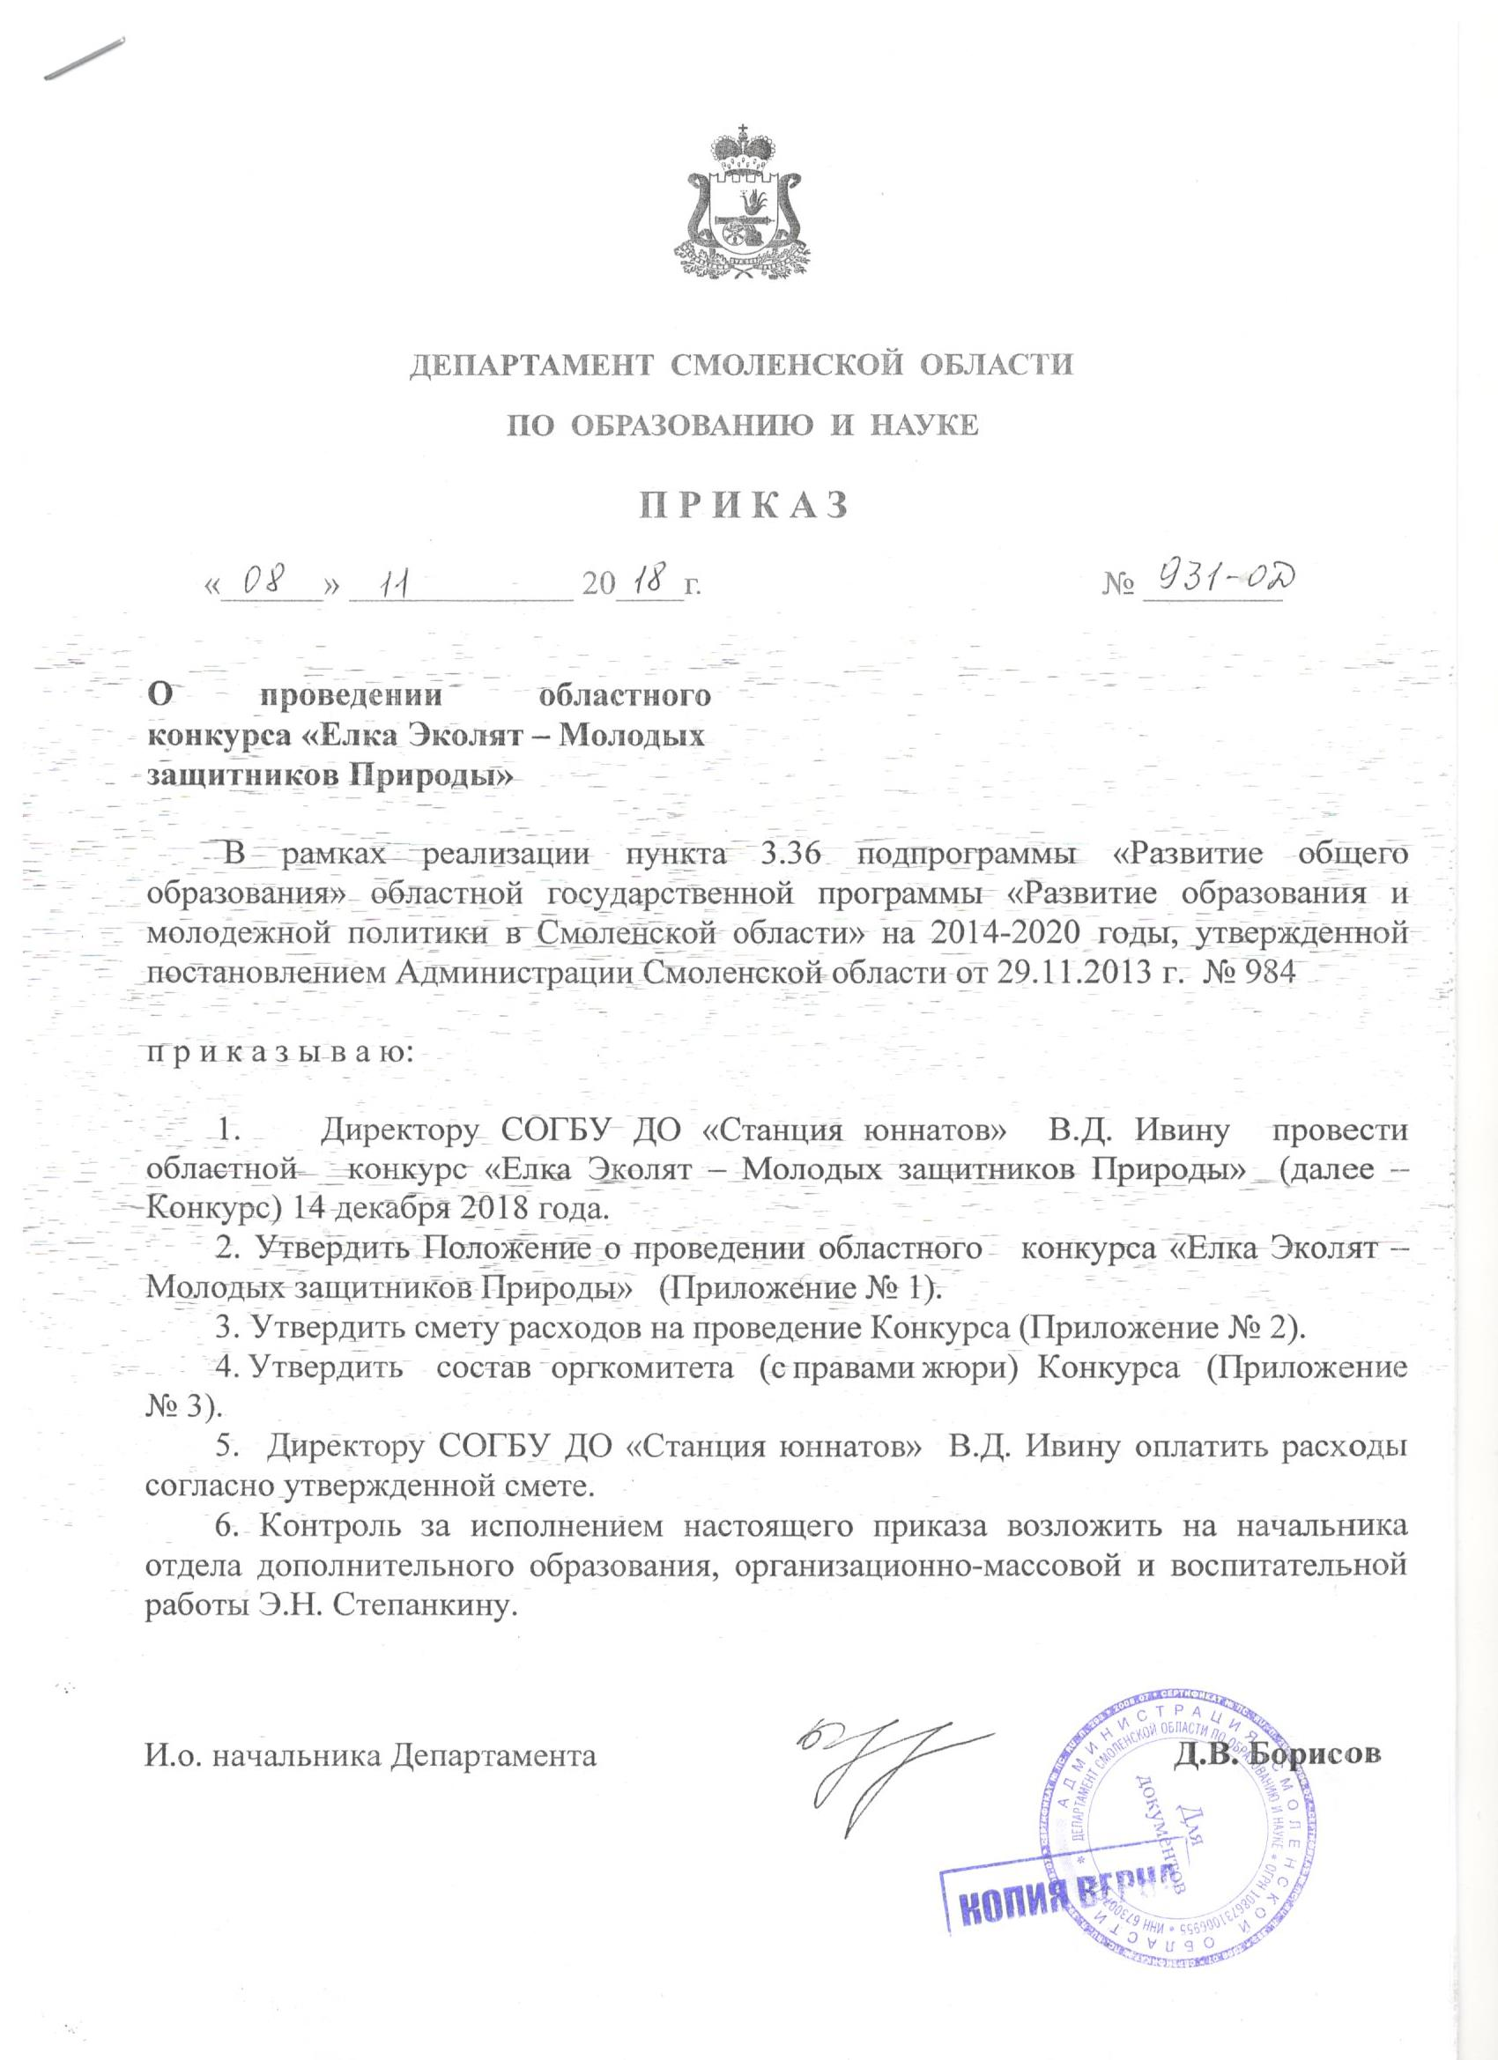

Приложение № 1
к приказу Департамента
Смоленской области по
образованию и науке
от 08.11.2018г.№ 931-ОД

Положение
о проведении областного конкурса
«Елка Эколят – Молодых защитников Природы»

- Общие положения
1.1. Областной конкурс «Елка Эколят – Молодых защитников Природы» (далее – Конкурс) проводится с целью активизации творческой деятельности школьников, формирования системы ценностных отношений к природе, развития внутренней потребности любви к природе и бережного отношения к ней, воспитание культуры природолюбия.
Задачи Конкурса:
- популяризировать альтернативные варианты замены живых и искусственных елок, путем стимулирования интереса на создание Эко-Елок из материалов, пригодных для вторичного использования;
- расширить общий кругозор, способствовать развитию творческих способностей;
- воспитывать экологическую культуру.
1.2. Учредителями областного конкурса являются Департамент Смоленской области по образованию и науке и смоленское областное государственное бюджетное учреждение дополнительного образования «Станция юных натуралистов» (далее – СОГБУ ДО «Станция юннатов»). Работу по организации и проведению Конкурса осуществляет СОГБУ ДО «Станция юннатов».
1.3. Общее руководство Конкурсом осуществляет оргкомитет.

2. Участники Конкурса
2.1. В Конкурсе могут принимать участие обучающиеся образовательных организаций Смоленской области в возрасте 7 - 18 лет, являющиеся победителями и призёрами муниципального этапа.
2.2. Допускается только индивидуальное участие в Конкурсе.

3. Порядок и условия проведения Конкурса
3.1. Конкурс проводится по следующим номинациям:
«Юннатская Елочка» - на Конкурс принимаются елки, выполненные из любого материала. Форма, цветовое решение и декорирование елок подбирается на основании собственного вкуса и предпочтений автора. Высота представленных работ – от 30 см. до 1 метра. Тематика работ посвящена 100-летию юннатского движения страны.
«Новогодняя игрушка» - поделка, выполненная из любого материала.
«Плакат» - работы, выполненные на листе формата А3. Плакат может быть выполнен в любой технике по выбору автора: рисунок, коллаж, аппликация, объемный плакат. Содержание плаката должно полностью соответствовать тематике номинации: «Сохраним лесную красавицу». Плакат должен быть оформлен в рамку или паспарту.
3.2. Конкурс проводится среди трех возрастных категорий обучающихся:
1- 4 класс;
5 - 8 класс;
9 -11 класс
3.3. Каждая работа должна иметь этикетку, содержащую следующие сведения:
Ф.И. автора, класс, образовательная организация, номинация, Ф.И.О. (полностью) и должность руководителя работы, номер телефона, адрес электронной почты. Этикетка должна крепиться к нижней или оборотной стороне работы. Этикетка оформляется на компьютере.
3.4. Организационный комитет Конкурса оставляет за собой право использовать работы конкурсантов для некоммерческих целей: издание каталога, альбома, календаря, презентационных материалов, буклетов, электронного каталога, выставок, без выплаты авторского вознаграждения, но с указанием авторства.
3.5. Критерии оценки конкурсных работ обучающихся:
- соответствие требованиям и тематике номинаций Конкурса;
- оригинальность и творческий подход;
- сложность и трудоемкость работы;
- качество выполнения работы;

4.Сроки проведения

4.1. Конкурс проводится 14 декабря 2018 года. Работы для участия в Конкурсе предоставляются в оргкомитет до 14 декабря 2018 года по адресу: 214020, г. Смоленск, ул. Шевченко, д. 75 б, СОГБУ ДО «Станция юннатов», тел.: 8 (4812) 52-38-91.
4.2. Для участия в областном этапе Конкурса муниципальные органы управления образованием отправляют единым пакетом работы, сведения об участниках Конкурса и согласие родителей на обработку персональных данных (Приложение № 1) в оргкомитет до 14 декабря 2018 г.
Сведения об участниках Конкурса
№  п/п | Фамилия, имя участника | Возраст,  класс | Номинация, название работы | Образовательная организация, район, номер телефона, адрес электронной почты | ФИО (полностью) педагога, подготовившего  участника  конкурса и его должность
Сведения об участниках Конкурса должны быть оформлены по нарастающей последовательности классов (в пределах класса строго по алфавиту).
4.3. Подведение итогов конкурса и рассылка наградных материалов будет проходить до 25 января 2019 г.

5. Подведение итогов Конкурса. Награждение

5.1. По итогам Конкурса среди обучающихся в каждой номинации и возрастной категории определяются победители, призеры и активные участники.
5.2. Победители, призеры и активные участники и их руководители награждаются грамотами СОГБУ ДО «Станция юннатов». Руководители, подготовившие победителей, призеров и активных участников отдельными грамотами не награждаются, а указываются в грамоте обучающихся.
5.3. Оргкомитет СОГБУ ДО «Станция юннатов» оставляет за собой право изменять количество призовых мест.

Приложение № 1 к положению областного конкурса «Елка Эколят – Молодых защитников Природы»

Согласие родителей
на обработку персональных данных

«___»________20__г.
Я, ______________________________________________________________,
(фамилия, имя, отчество полностью)

проживающий (ая) по адресу ________________________________________
__________________________________________________________________
настоящим даю свое согласие СОГБУ ДО «Станция юннатов» (далее – оператор) на обработку оператором (включая получение от меня и/или от любых третьих лиц с учетом требований действующего законодательства Российской Федерации) персональных данных моего ребенка
____________________________________________________________________,
(фамилия, имя, отчество полностью)
проживающий (ая) по адресу ________________________________________
__________________________________________________________________
и подтверждаю, что давая такое согласие, я действую в соответствии со своей волей и в интересах ребенка.
Согласие дается мною для обеспечения его участия в заочном этапе областного конкурса «Елка Эколят – Молодых защитников Природы». Мое согласие распространяется на следующую информацию: фамилия, имя, отчество, год, месяц, дата рождения, адрес проживания, место обучения и любая иная информация, относящаяся к личности моего ребенка, доступная либо известная в любой конкретный момент времени оператору (далее – персональные данные), предусмотренная Федеральным законом от 27 июля 2006 г. № 152-ФЗ «О персональных данных».
Настоящее согласие предоставляется на осуществление любых действий в отношении персональных данных моего ребенка, которые необходимы или желаемы для достижения указанных выше целей, включая – без ограничения – сбор, систематизацию, накопление, хранение, уточнение (обновление, изменение), использование,, распространение (в том числе передача) персональных данных, а также осуществление любых иных действий с его персональными данными с учетом требований действующего законодательства Российской Федерации.
Обработка персональных данных осуществляется оператором с применением следующих основных способов (но не ограничиваясь ими): хранение, запись на электронные носители и их хранение, составление перечней.
Настоящим я признаю и подтверждаю, что в случае необходимости предоставления персональных данных моего ребенка для достижения указанных выше целей третьим лицам (в том числе, но не ограничиваясь, Минобрнауки России и т.д.), а равно как при привлечении третьих лиц к оказанию услуг в интересах моего ребенка, оператор вправе в необходимом объеме раскрывать для совершения вышеуказанных действий информацию о моем ребенке (включая его персональные данные) третьим лицам, а также предоставлять таким лицам соответствующие документы, содержащие такую информацию (Ф.И.О., дата рождения, класс, место учебы)

Подпись ( ) /расшифровка подписи/
Дата

Приложение № 3
к приказу Департамента
Смоленской области по
образованию и науке
от 08.11.2018 г. № 931-ОД

СОСТАВ

оргкомитета (с правами жюри) по проведению областного конкурса

«Елка Эколят – Молодых защитников Природы»

1. Ивин В.Д. – председатель жюри, директор СОГБУ ДО «Станция юннатов».

Члены жюри:
2. Фадеева Ирина Анатольевна - доцент кафедры биологии и декоративного растениеводства ЕГФ СмолГУ (по согласованию).
3. Коренькова Наталья Викторовна – заместитель директора СОГБУ ДО «Станция юннатов».
4. Гаркалина Галина Ивановна – методист СОГБУ ДО «Станция юннатов».
5. Журавлева Маргарита Александровна – методист СОГБУ ДО «Станция юннатов».
6. Лапеченкова Наталья Сергеевна - методист СОГБУ ДО «Станция юннатов».
7. Прудникова Татьяна Николаевна - методист СОГБУ ДО «Станция юннатов».
8. Бершак Ирина Анатольевна – педагог ДО СОГБУ ДО «Станция юннатов».
9. Бершак Юлия Владимировна – педагог ДО СОГБУ ДО «Станция юннатов».
10. Вареникова Тамара Ивановна - педагог ДО СОГБУ ДО «Станция юннатов».
11. Елисеева Елена Сергеевна - педагог ДО СОГБУ ДО «Станция юннатов».
12. Минин Александр Викторович – педагог ДО СОГБУ ДО «Станция юннатов».
13. Романенкова Надежда Тимофеевна - педагог ДО СОГБУ ДО «Станция юннатов».

